<통합테스트 결과서>
<번호판 인식 스마트 교통안전 시스템>

2026. 06. 04
에스트래픽
스마트 모빌리티 DX Academy

통합테스트 결과서
- 목 차 -

1. 테스트 항목 3
1.1 Docker 전체 실행 3
1.2 Frontend to FastAPI 4
1.3 FastAPI to Spring Boot 5
1.4 Spring Boot to PostgreSQL 6
1.5 Spring Boot API 및 화면 조회 7
1.6 통합 흐름 요약 8
2. 테스트 결과 9
2.1 정상/오류 확인 9
2.2 단계별 확인 결과 10
2.3 통합 관점 검토 10
3. 개선사항 11
3.1 결함 및 보완사항 11

1. 테스트 항목

1.1 Docker 전체 실행
- docker compose up --build를 통해 PostgreSQL, Spring Boot, FastAPI, Frontend 실행 확인
Docker Compose 빌드 및 실행 확인
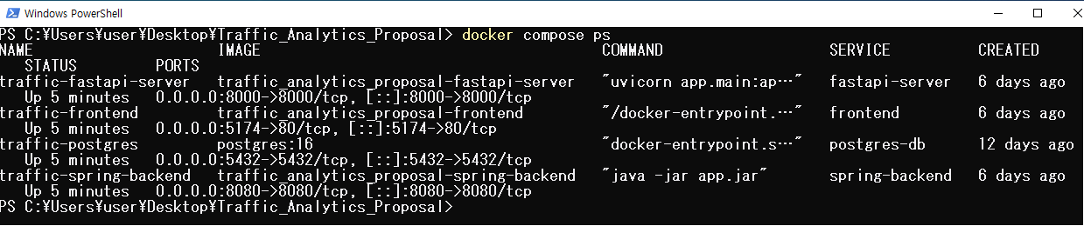

1.2 Frontend to FastAPI
- 프론트엔드에서 분석 요청 후 FastAPI 분석 결과 표시 확인
프론트엔드에서 FastAPI 분석 결과 확인
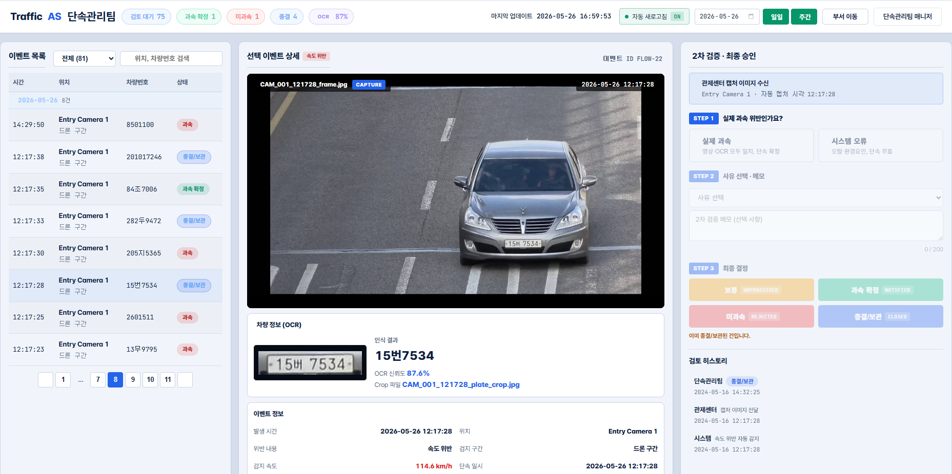

1.3 FastAPI to Spring Boot
- FastAPI 분석 결과를 Spring Boot 저장 API로 전송 후 응답 확인
FastAPI 분석 결과 Spring Boot 저장 응답
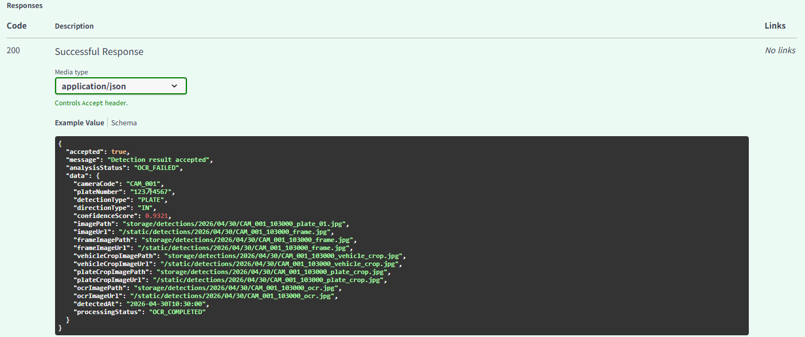

1.4 Spring Boot to PostgreSQL
- Spring Boot 저장 결과가 PostgreSQL 테이블에 반영되었는지 조회
detection_logs DB 조회
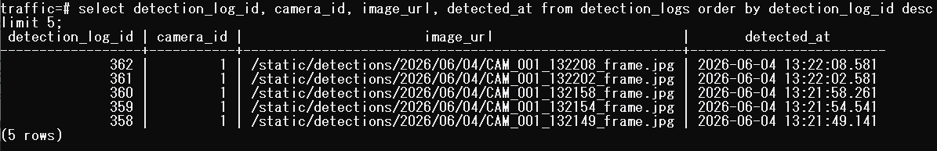

detection_analysis_results DB 조회
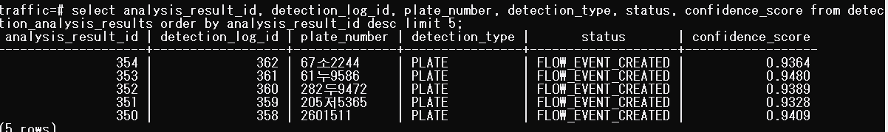

speed_violations DB 조회
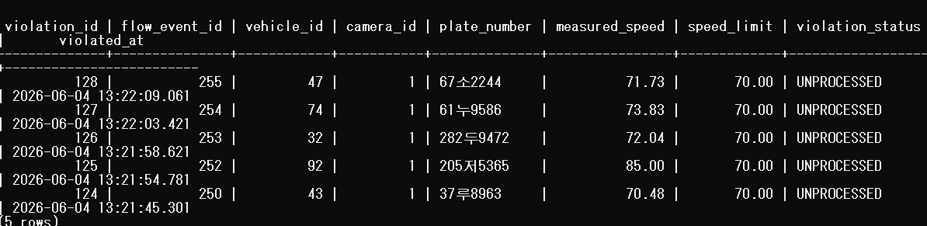

1.5 Spring Boot API 및 화면 조회
- Spring Boot 조회 API 응답 및 프론트엔드 감지 로그 화면 표시 확인
감지 로그 조회 API 응답
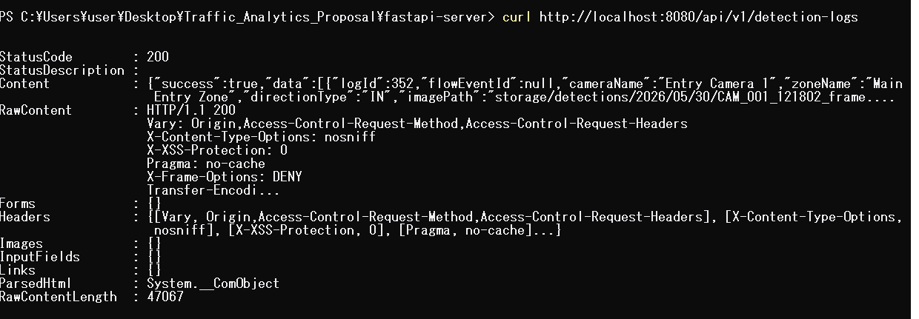

과속 위반 조회 API 응답
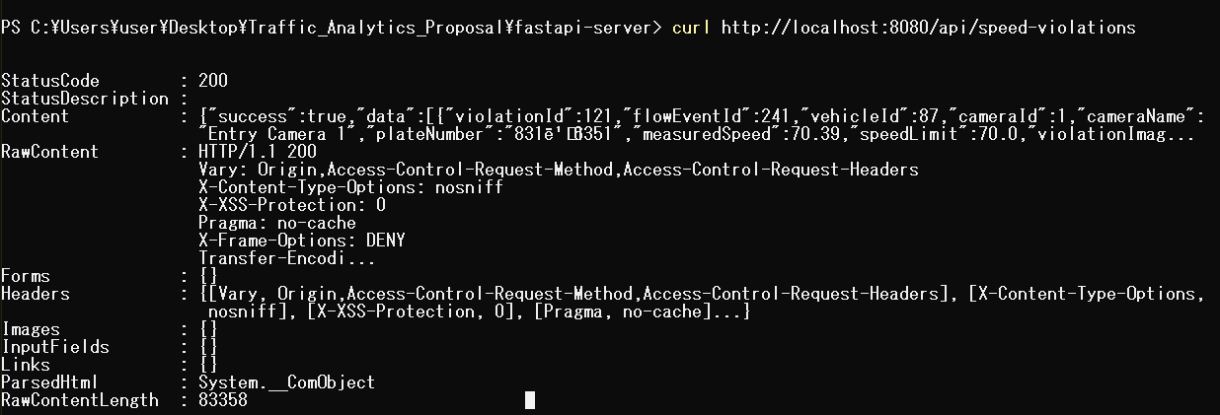

프론트엔드 감지 로그 화면
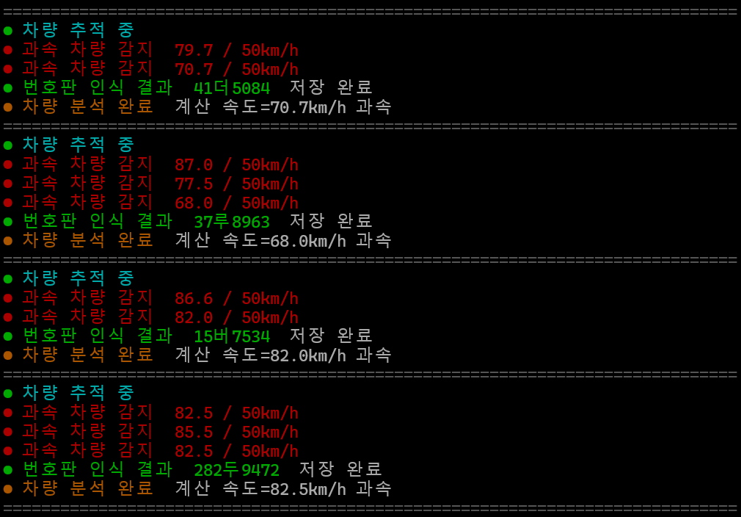

1.6 통합 흐름 요약
본 통합테스트는 단일 기능의 정상 여부가 아니라, 사용자가 프론트엔드에서 분석을 요청했을 때 분석 결과가 백엔드와 DB를 거쳐 다시 조회 화면에 표시되는 전체 흐름을 검증하였다.
검증 흐름은 Frontend -> FastAPI -> Spring Boot -> PostgreSQL -> Spring Boot API -> Frontend 순서로 수행하였다.
인터페이스 | 확인 항목
Frontend to FastAPI | 분석 요청 전송, 분석 결과 응답 표시
FastAPI to Spring Boot | 내부 API Key, 저장 API 경로, 분석 결과 payload
Spring Boot to PostgreSQL | 감지 로그, 분석 결과, 과속 위반 테이블 저장
Spring Boot to Frontend | 조회 API 응답 및 화면 표시

2. 테스트 결과

2.1 정상/오류 확인
테스트 ID | 항목 | 시나리오 | 결과
IT-1.1 | Docker 전체 실행 | docker compose up --build 수행 | 정상
IT-1.2 | Frontend to FastAPI | 프론트에서 분석 요청 후 결과 확인 | 정상
IT-1.3 | FastAPI to Spring Boot | FastAPI 분석 결과를 Spring Boot 저장 API로 전송 | 정상
IT-1.4 | PostgreSQL 저장 | detection_logs, detection_analysis_results, speed_violations 조회 | 정상
IT-1.5 | Spring Boot API 조회 | 감지 로그/과속 위반 조회 API 응답 확인 | 정상
IT-1.6 | Frontend 결과 표시 | 감지 로그 화면에서 결과 표시 확인 | 정상
완료율 | - | 정상 6건, 오류 0건 | 100%

2.2 단계별 확인 결과
단계 | 검증 내용 | 확인 결과
Docker 실행 | 전체 서비스 빌드 및 실행 로그 확인 | 정상
분석 요청 | 프론트엔드에서 FastAPI 분석 결과 화면 확인 | 정상
저장 요청 | FastAPI가 Spring Boot 저장 API 응답 수신 | 정상
DB 저장 | detection_logs, detection_analysis_results, speed_violations 조회 | 정상
API 조회 | Spring Boot 감지 로그/과속 위반 조회 API 응답 | 정상
화면 표시 | 프론트엔드 감지 로그 화면 표시 | 정상

2.3 통합 관점 검토
- Docker Compose 기반으로 실행 환경을 통일하여 로컬 실행 편차를 줄였다.
- FastAPI 분석 결과가 Spring Boot 저장 API로 전달되는 경로를 확인하였다.
- 저장 API 응답뿐 아니라 PostgreSQL 테이블 조회를 통해 실제 저장 여부를 확인하였다.
- DB에 저장된 데이터가 Spring Boot 조회 API와 프론트엔드 화면에서 확인되는지 검증하였다.
- 통합 흐름 내 주요 실패 지점인 컨테이너 실행, API 응답, DB 저장, 화면 표시를 단계별로 분리하여 확인하였다.

3. 개선사항

3.1 결함 및 보완사항
- Docker 실행 및 API/DB 조회 절차를 README에 고정하여 재현성을 높인다.
- 통합 시나리오를 자동화 테스트로 확장하여 수동 캡처 의존도를 줄인다.
- 프론트엔드 테스트 코드와 실제 컴포넌트 구조를 동기화하여 단위테스트 실패 항목을 보완한다.
- FastAPI to Spring Boot 저장 실패 시 재시도 횟수, 오류 메시지, 실패 payload를 별도 로그로 남기는 방식을 강화한다.
- 프론트엔드에서 API 장애 상태를 사용자에게 명확히 표시할 수 있도록 error/empty/loading 상태 검증을 통합 시나리오에 추가한다.

